Индивидуальное задание
№ Задание 11
Разработать программу, которая запрашивает массу тела в килограммах и рост в
метрах, после чего вычисляет индекс массы тела.

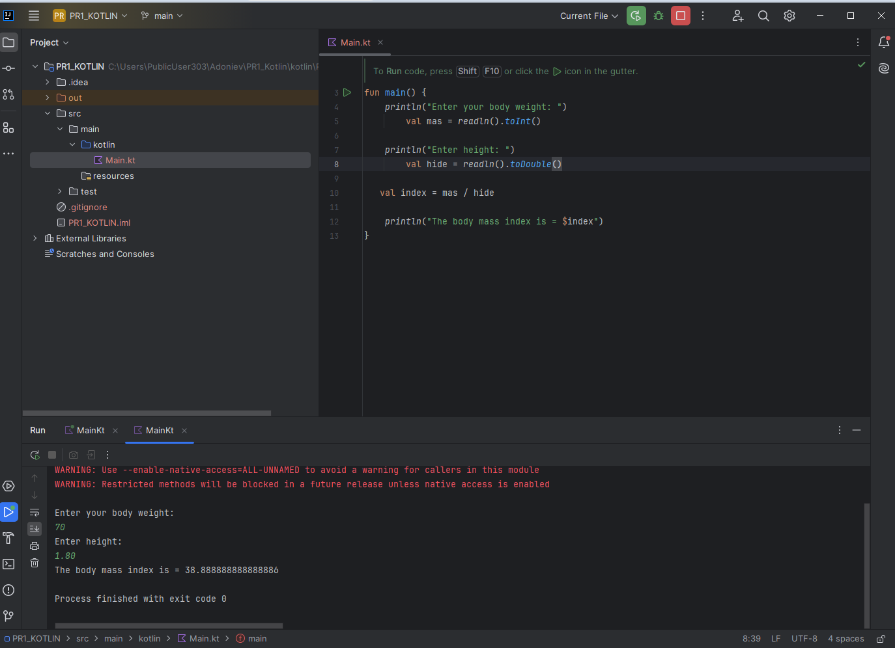
Рисунок 1. Пример кода №1 индивидуальное задание
Создание кода по нахождению массы тела:
fun main() {
println("Enter your body weight: ")
val mas = readln().toInt()
println("Enter height: ")
val hide = readln().toDouble()
val index = mas / hide
println("The body mass index is = $index")
}

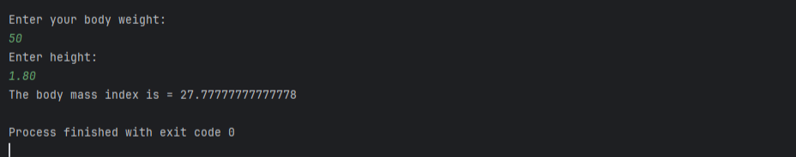
Рисунок 2. Пример кода №2 индивидуальное задание

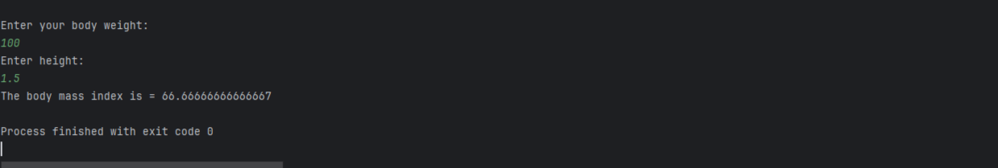
Рисунок 3.Пример кода №3 индивидуальное задание

